ПАРУС – Бюджет 8
Регистр АХД

Индикаторы риска снижения заработной платы

Оглавление
Раздел «Индикаторы риска» 3
Заполнение информации о причинах снижения, контроль отчета. 6
Печать отчета 7

Раздел «Индикаторы риска»
Раздел расположен в пункте меню «Учет»
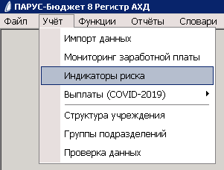
Рисунок 1

В разделе необходимо добавить запись для своей организации для анализируемого периода. Для это в каталоге «Индикаторы риска» выполнить действие контекстного меню Добавить.
На параметрах действия указать:
- Юридическое лицо: выбрать свою организацию из списка;
- Квартал: выбрать квартал анализируемого периода;
- Год: выбрать год анализируемого периода;
Нажать кнопку ОК.
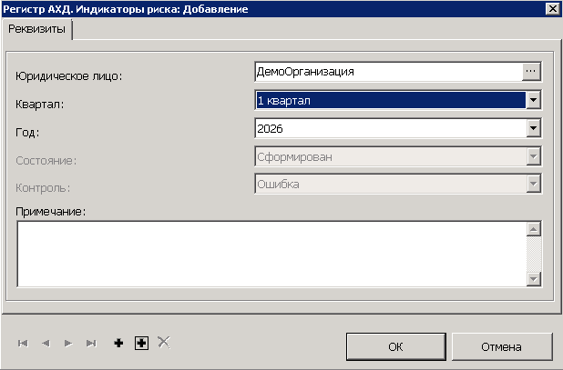
Рисунок 2
Для заполнения сведений по сотрудникам на основании данных раздела «Импорт данных» для созданной записи выполнить действие контекстного меню Пересчитать и нажать кнопку ОК.
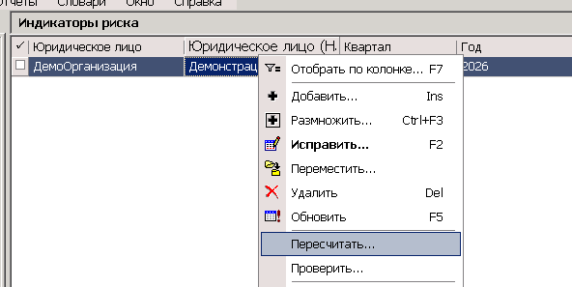
Рисунок 3
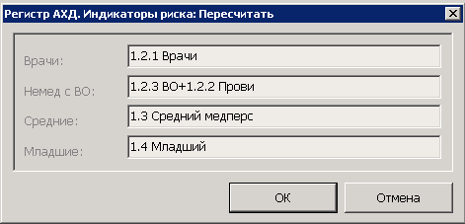
Рисунок 4
В результате выполнения действия буду заполнены сведения в следующих спецификациях записи раздела:
- Свод. В данной спецификации заполняются итоговые значения по каждой категории медицинских работников, подлежащей анализу (Рисунок 5);
- Сотрудники и подчиненная ей спецификация «Исполнения» (Рисунок 6). В спецификации «Сотрудники» находится общая итоговая информация по сотруднику за текущий период и аналогичный период прошлого года. В спецификации «Исполнения» для каждого сотрудника находится детальная информация в разрезе подразделений, занимаемых должностей и т.д.
Обратите внимание!!! Рассчитанные автоматически сведения не подлежат ручному редактированию. Заполнять и исправлять данные можно только в спецификации «Свод» в части пояснений по причинам снижения заработной платы.

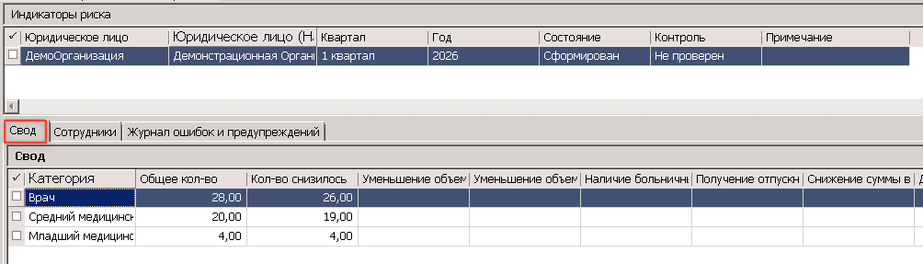
Рисунок 5
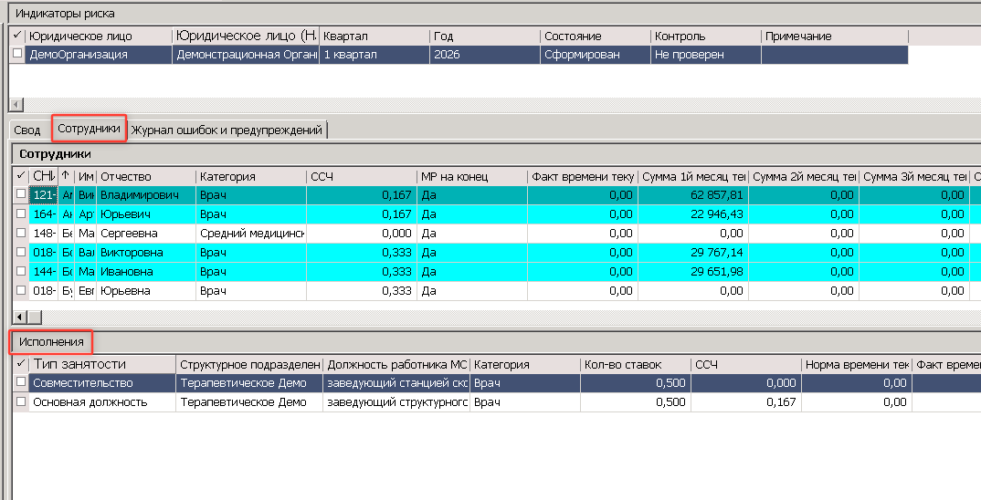
Рисунок 6

Обратите внимание!!! В спецификации «Сотрудники» значения полей «МР на конец» и «Категория» определяются по последней действующей должности.
Если на конец периода формирования есть основная действующая медицинская должность, то «МР на конец» = Да. Если немедицинская, или нет действующей, то «МР на конец» = Нет.
Например, отчетный период 1й квартал 2026г, значит анализируется информация из раздела импорт данных за период март 2026, анализ идет по основной занятости в МО (Тип исполнения «Основная должность» или «Совместительство (внешнее)»):
Сотрудник | Информация в исполнении |  |  |  | МР на конец
Сотрудник | С | По | Тип занятости | Должность | МР на конец
Иванов | 05.05.2025 |  | Основная должность | Врач-терапевт | Да
Петров | 05.05.2025 | 28.03.2026 | Основная должность | Врач-терапевт | Нет
Петров | 29.03.2026 |  | Основная должность | Заместитель руководителя | Нет
Сидоров | 05.05.2025 | 28.03.2026 | Основная должность | Врач-терапевт | Нет
Игошин | 05.05.2025 | 28.03.2026 | Совместительство (внешнее) | Уборщик | Да
Игошин | 29.03.2026 |  | Совместительство (внешнее) | Санитар | Да
Петрошин | 05.05.2025 | 28.03.2026 | Основная должность | Санитар | Нет
Петрошин | 29.03.2026 |  | Совместительство (внешнее) | Уборщик | Нет

Заполнение информации о причинах снижения, контроль отчета.

Спецификация «Свод» заполняется на основании данных спецификации «Сотрудники».
Для того, чтобы узнать, из каких сотрудников в конкретной категории сложилось значение, нужно установить фильтры на значения колонок спецификации «Сотрудники». Фильтр по колонке устанавливается через действие контекстного меню «Отобрать по колонке», когда вы стоите на нужной колонке.
Наименование поля | Установить фильтры по колонкам
Общее количество | - «Категория», оставить чекер только на анализируемой категории;  - «МР на конец», оставить чекер на значении «Да».
Кол-во снизилось | - «Категория», оставить чекер только на анализируемой категории;  - «МР на конец», оставить чекер на значении «Да»;  - «Разница», указать в поле «По» значение -0,01

Обратите внимание!!! Для снятия всех установленных фильтров по колонкам, необходимо на любой колонке выполнить действие контекстного меню «Отобрать по колонке» и нажать кнопку «Очистить все».
В спецификации «Свод» необходимо выполнить действие контекстного меню Исправить (последовательно для каждой категории со снижением):
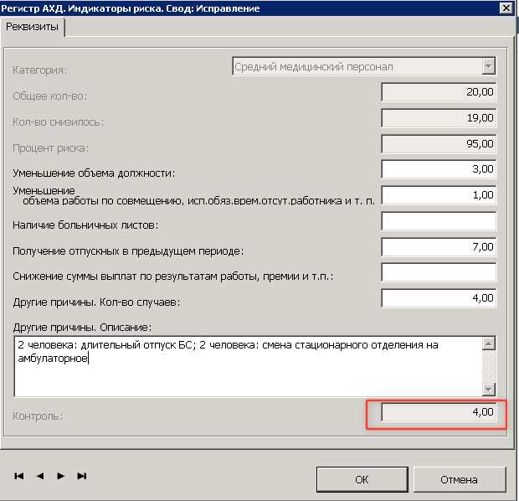
Рисунок 7
Необходимо указать количество работников по причинам. В поле контроль должно быть значение 0. В приведенном примере видно, что нужно еще расшифровать информацию по 4м сотрудникам.
При указании количества в поле «Другие причины. Кол-во случаев» необходимо заполнить поле «Другие причины. Описание».
Обратите внимание!!! По методологическим вопросам, возникающим при распределении сотрудников со снижением заработной платы по графам при пояснении (например, в какую причину считать при определенной ситуации, как лучше написать в пояснении и т.д.), необходимо обращаться в Отдел оплаты труда работников системы здравоохранения министерства здравоохранения Краснодарского края.
После расшифровки причин необходимо выполнить действие «Проверить» для заголовка раздела. При выявлении ошибок, они будут отражены в спецификации «Журнал ошибок и предупреждений»
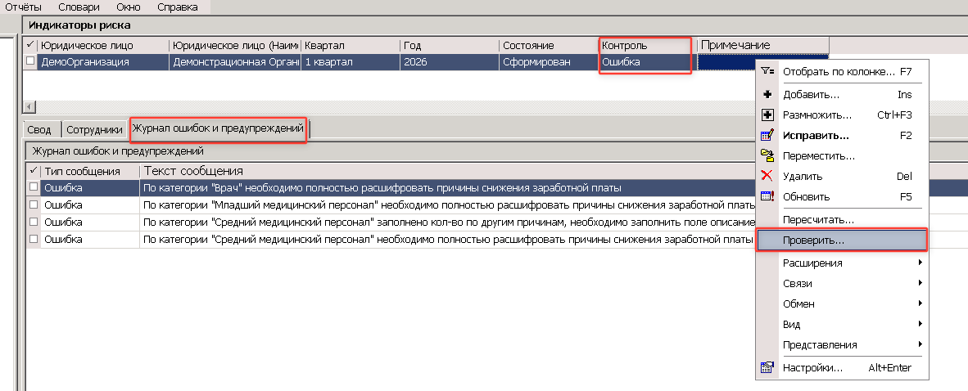
Рисунок 8

Печать отчета

В разделе предусмотрено 2 режима формирования отчета:
- В целом по организации. На заголовке записи раздела выполнить действие контекстного меню Расширения – Пользовательские отчеты (будут выведены 2 листа: Свод и Расшифровка);
- По конкретным сотрудникам. В спецификации «Сотрудники» пометить нужных сотрудников, выполнить действие контекстного меню Расширения – Пользовательские отчеты (будет выведен только лист Расшифровка).
В открывшемся окне выбрать отчет «Индикаторы риска снижения заработной платы».
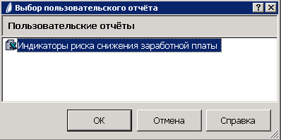
Рисунок 9
У отчета только один параметр. Если установить чекер «Только со снижение дохода», то на листе «Расшифровка» будет выведена информация только по сотрудникам, у которых было снижение заработной платы, иначе по всем
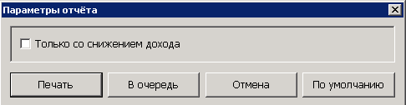
Рисунок 10
Обратите внимание!!! Для средних и крупных организаций рекомендовано формирование отчета через очередь печати (т.е. через кнопку «В очередь»).

